Labo 1

# Extra info

U = R * I

🡪 U = spanning

🡪 R = weerstand

🡪 I = stroom

* Stroom neemt altijd de makkelijkste weg ( = de weg met de minste weerstand )
* Als je meet dan mag je uw circuit niet vervalsen.
  + Daarom bij een volt meter \infty Ω
  + bij een stroommeter 0Ω

**Opm:** Als we verkeerd meten gaan we kans hebben op defecten bij de multimeter. Dit wordt gelukkig bijna volledig voorkomen door een zekering die doorbrandt waardoor we net deze zekering moeten vervangen. We moeten dus opletten als we een meting doen, en zeker zijn dat we **stroom** **door** iets meten en **spanning** **over** iets.

# Breadboard

Blauw = ground

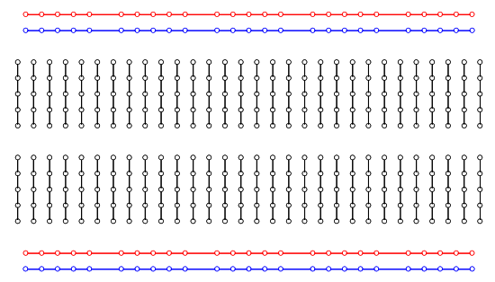rood = Vcc

De lange lijnen hangen aan elkaar

A,B,C,... hangen per 5 aan elkaar.

# Lay-out van een IC

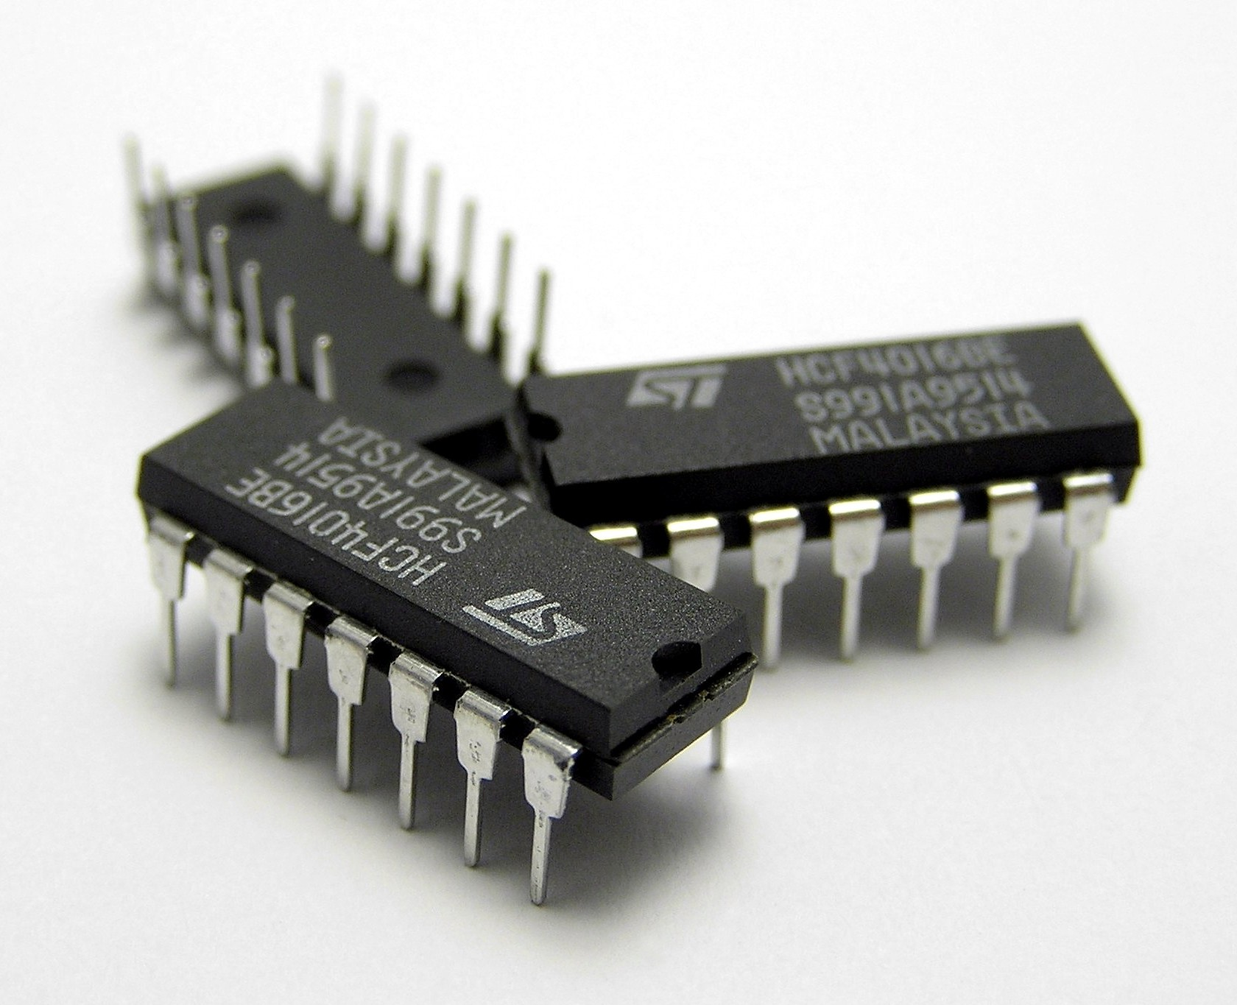

De bovenkant van een IC is de kant met een **inkeping** in of een **bolletje**. Indien ze er allebei op staan krijgt de inkeping voorrang.

n.c. = not connected

# Materialen

We werken met breadbord, IDL800 testbord, Deltavoeding, oscilloscoop en gebruiken o.a. de

volgende componenten:

• 74HCT00N: quad 2-input nand gate

• 74HCT02N: quad 2-input nor gate

• 74VHC04N: hex inverter

• 74HC4049E: hex invertor

Bestudeer grondig de datasheets van deze componenten.

# Opdracht 1: NAND en NOR - 15 minuten

Ontwerp thuis NOT, AND, OR, NOR, XOR en XNOR met enkel NANDs en NOT, OR,

AND, NAND, XOR en XNOR met enkel NORs. Voer in het labo de NOR met enkel NANDs

uit en de XNOR met enkel NORs. Neem voor deze opstellingen de waarheidstabel op. Tip:

je kan de stelling van de Morgan gebruiken.

## Uitgewerkt

### Nor met enkel NAND

**pin configuratie Logisch schema**

NAND ANSI Labelled.svg

1A VCC 1

1B 4B 1

NAND ANSI Labelled.svg1Y 4A

2A 4Y 2

2B 3B 2

NAND ANSI Labelled.svg2Y 3A

GND 3Y 3

3

NAND ANSI Labelled.svg

4

4

# Opdracht 2: karakteristieken opmeten - 35 minuten

Te weinig tijd.

# Opdracht 3: fan-in en fan-out - 5 minuten

Te weinig tijd.

# Opdracht 4: opmeten van een spike (optioneel) - 25 minuten

Te weinig tijd.

#### Schakeling om gewoon een chip te voeden en het linkergedeelte van het breadbord te verbinden met het rechter gedeelte

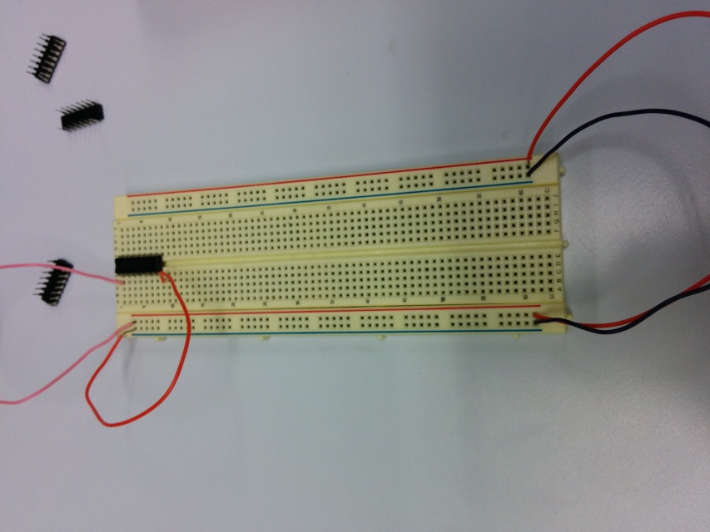

# Overig verslag

